**ЗАКЛЮЧЕНИЕ**

о результатах общественных обсуждений по проекту решения о предоставлении разрешения на условно разрешенный вид использования  
земельного участка и объекта капитального строительства Демко Р. А.

(далее – проект).

В целях соблюдения права человека на благоприятные условия жизнедеятельности, прав и законных интересов правообладателей земельных участков и объектов капитального строительства города Новосибирска по проектам решений о предоставлении разрешений на условно разрешенный вид использования земельного участка или объекта капитального строительства, в соответствии с Градостроительным кодексом Российской Федерации, решением Совета депутатов города Новосибирска от 24.06.2009 № 1288 «О Правилах землепользования и застройки города Новосибирска», Федеральным законом от 06.10.2003 № 131-ФЗ «Об общих принципах организации местного самоуправления в Российской Федерации», решением Совета депутатов города Новосибирска от 20.06.2018 № 640 «О порядке организации и проведения в городе Новосибирске общественных обсуждений и публичных слушаний в соответствии с законодательством о градостроительной деятельности» проведены общественные обсуждения по проекту:

«Демко Р. А. на условно разрешенный вид использования земельного участка с кадастровым номером 54:35:063271:10 площадью 634 кв. м, расположенного по адресу (местоположение): Российская Федерация, Новосибирская область, город Новосибирск, ул. Хасановская, 40 стр., и объекта капитального строительства (зона застройки жилыми домами смешанной этажности (Ж-1), подзона застройки жилыми домами смешанной этажности средней плотности застройки (Ж-1.4)) – «для индивидуального жилищного строительства (2.1) - индивидуальные жилые дома».

|  |  |
| --- | --- |
| **05.04.2019** | **город Новосибирск** |

Начало общественных обсуждений принято с даты опубликования оповещения о начале общественных обсуждений по проектам, подготовленного на основании постановления мэрии города Новосибирска от 11.03.2019 № 843 «О проведении общественных обсуждений по проектам решений о предоставлении разрешения на условно разрешенный вид использования земельного участка или объекта капитального строительства» в Бюллетене органов местного самоуправления города Новосибирска № 11 от 14.03.2019 и размещения на официальном сайте города Новосибирска в информационно-телекоммуникационной сети «Интернет» по адресу: http://novo-sibirsk.ru, <http://новосибирск.рф/> – 14.03.2019.

В период размещения проекта и информационных материалов к нему в информационной системе Новосибирской области «Электронная демократия Новосибирской области» (далее – информационная система) в информационно-телекоммуникационной сети «Интернет» и проведения экспозиций проекта участники общественных обсуждений, прошедшие в соответствии с законодательством о градостроительной деятельности идентификацию, имели право вносить предложения и замечания - с 22.03.2019 по 30.03.2019:

посредством информационной системы;

в письменной форме в адрес организатора общественных обсуждений - комиссию по подготовке проекта правил землепользования и застройки города Новосибирска (далее – комиссия);

посредством записи в журнале учета посетителей экспозиции проекта.

Количество участников, принявших участие в рассмотрении проекта посредством информационной системы – 3.

Количество участников, посетивших экспозиции проекта – 1.

Заключение о результатах общественных обсуждений по проекту подготовлено на основании протокола № 4-2019-УРВ от 03.04.2019.

**Внесенные предложения и замечания участников общественных обсуждений** (содержание предложений и замечаний приведено в редакции участников общественных обсуждений):

**1. Предложения и замечания граждан, являющихся участниками общественных обсуждений и постоянно проживающих на территории, в пределах которой проводятся общественные обсуждения** (участниками общественных обсуждений по проекту решения о предоставлении разрешения на условно разрешенный вид использования земельного участка или объекта капитального строительства являются граждане, постоянно проживающие в пределах территориальной зоны, в границах которой расположен земельный участок, в отношении которого подготовлен данный проект, правообладатели находящихся в границах этой территориальной зоны земельных участков и (или) расположенных на них объектов капитального строительства, граждане, постоянно проживающие в границах земельных участков, прилегающих к земельному участку, в отношении которого подготовлен данный проект, правообладатели таких земельных участков или расположенных на них объектов капитального строительства, правообладатели помещений, являющихся частью объекта капитального строительства, в отношении которого подготовлен данный проект):

**1.1 От Николаевой Т. Н.** посредством записи в журнале учета посетителей экспозиции проекта – иллюстрация 1:

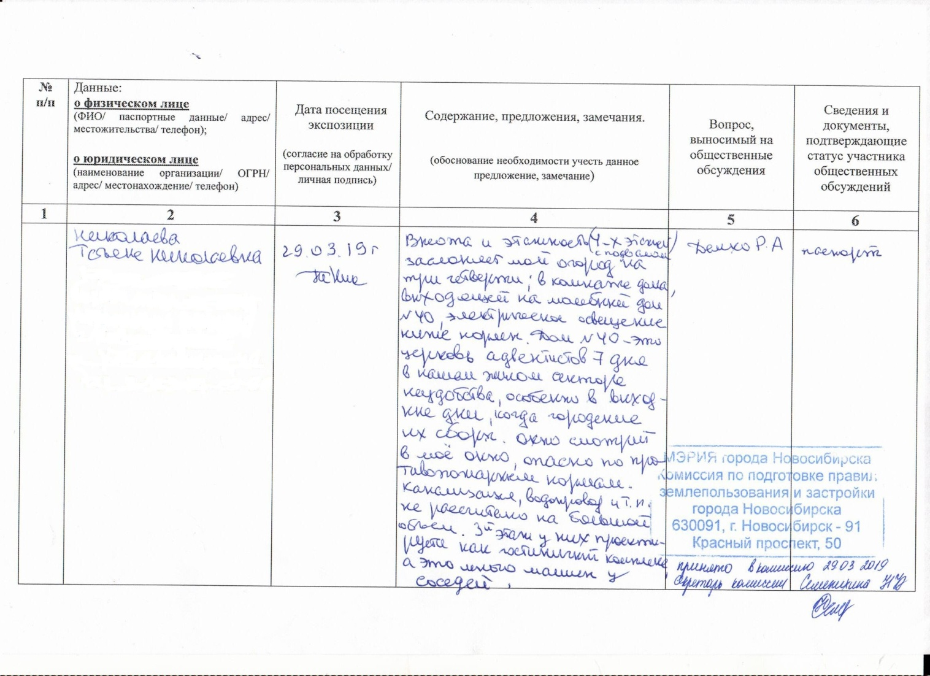

иллюстрация 1

**1.2. От Тарана А. В.** посредством информационной системы:

*«Я, Таран Александр Витальевич, явлюсь владельцем соседнего земельного участка расположенному по адресу Плахотного, 111. Я выступаю против выдачи разрешения на реконструкцию данного дома и изменения зоны жилой застройки по следующим причинам:*

*- фактически на данный момент на данном участке выполнена запрашиваемая реконструкция жилого дома. В результате этой реконструкции построенный дом имеет ширину фасада, около 20 метров и высоту в районе 14 метров. Данная реконструкция привела к существенному снижению уровня инсоляции принадлежащего мне жилого дома, в котором проживает моя семья, возможно, это привело к нарушению нормы инсоляции в соответствии с СанПиН 2.2.1/2.1.1.1076-01;*

*- на самом деле данное строение является религиозным учреждением – Церковь Христиан Адвентистов Седьмого Дня. В данном факте можно убедиться обратившись к данным «Яндекс карт». У моего дома с данным домом имеется общая кооперативная канализационная система, подключенная к сети городской канализации. Данная канализационная система была спроектирована компанией ООО «Сибдизайн» и было выдана разрешение на врезку в городскую канализационную сеть МУП «Горводоканал» исходя из объемов стоков 6 частных индивидуальных жилых домов. В результате эксплуатации данного здания в качестве общественного учреждения объем канализационных стоков может быть существенно выше и превысить проектные значения».*

**1.3. От Булыгиной О. В.** посредством информационной системы:

*«Я, Булыгина Олеся Викторовна, явлюсь владельцем соседнего земельного участка расположенному по адресу Плахотного, 111. Я выступаю против выдачи разрешения на реконструкцию данного дома и изменения зоны жилой застройки по следующим причинам:*

*- забор, располагающийся между участками, расположенными по адресам ул.Плахотного, 111 и ул.Хасановкая, 40, смещен от фактически утвержденных границ участка в сторону ул. Хасановская примерно на 1 метр;*

*- реконструкция данного здания привела к тому что на принадлежащий мне дом и земельный участок практически перестал попадать солнечный свет;*

*- данное здание является не жилым домом, а Молельным домом».*

**2. Предложения и замечания иных участников общественных обсуждений в соответствии с законодательством о градостроительной деятельности –** не поступали.

**Предложения экспертов:**

**от эксперта Самаровича П. В.** – архитектора, члена Новосибирского отделения Союза архитекторов; **от эксперта Носкова Д. В.** – директора муниципального бюджетного учреждения города Новосибирска «Институт градостроительного планирования»: «*Отказать в предоставлении разрешения на условно разрешенный вид использования земельного участка и объекта капитального строительства на основании части 11.1 статьи 39 Градостроительного кодекса Российской Федерации».*

**По результатам проведения общественных обсуждений сделано следующее заключение:**

1. Считать состоявшимися общественные обсуждения по проекту.

2. Процедура проведения общественных обсуждений по предоставлению разрешений на условно разрешенный вид использования земельного участка или объекта капитального строительства осуществлена в соответствии с Градостроительным кодексом Российской Федерации, Федеральным законом от 06.10.2003 № 131-ФЗ «Об общих принципах организации местного самоуправления в Российской Федерации», решением Совета депутатов города Новосибирска от 24.06.2009 № 1288 «О Правилах землепользования и застройки города Новосибирска» и решением Совета депутатов города Новосибирска от 20.06.2018 № 640 «О порядке организации и проведения в городе Новосибирске общественных обсуждений и публичных слушаний в соответствии с законодательством о градостроительной деятельности».

3. Учет внесенных предложений и замечаний от участников общественных обсуждений целесообразен ввиду необходимости соблюдения прав и законных интересов правообладателей смежных земельных участков и объектов капитального строительства, расположенных в границах этих земельных участков.

4. **Отказать в предоставлении разрешения** Демко Р. А. на условно разрешенный вид использования земельного участка с кадастровым номером 54:35:063271:10 площадью 634 кв. м, расположенного по адресу (местоположение): Российская Федерация, Новосибирская область, город Новосибирск, ул. Хасановская, 40 стр., и объекта капитального строительства (зона застройки жилыми домами смешанной этажности (Ж-1), подзона застройки жилыми домами смешанной этажности средней плотности застройки (Ж-1.4)) – «для индивидуального жилищного строительства (2.1) - индивидуальные жилые дома» на основании части 11.1 статьи 39 Градостроительного кодекса Российской Федерации.

|  |  |
| --- | --- |
| Заместитель председателя комиссии по подготовке проекта правил землепользования и застройки города Новосибирска | В. Н. Столбов |
| Секретарь комиссии по подготовке проекта правил землепользования и застройки города Новосибирска | Н. В. Семенихина |